

**ประกาศองค์การบริหารส่วนตำบลคลองพา**

**เรื่อง นโยบายการบริหารทรัพยากรบุคคล ประจำปีงบประมาณ พ.ศ. 2565**

------------------------------------------------

เพื่อให้เป็นไปตามพระราชบัญญัติระเบียบการบริหารงานบุคคลส่วนท้องถิ่น พ.ศ. 2542พระราชบัญญัติข้อมูลข่าวสารของทางราชการ พ.ศ. 2540 พระราชกฤษฎีกาว่าด้วยหลักเกณฑ์และวิธีการบริหารกิจการบ้านเมืองที่ดี พ.ศ. 2546 และประกาศคณะกรรมการพนักงานส่วนตำบลจังหวัดสุราษฎร์ธานี เรื่อง หลักเกณฑ์และเงื่อนไขเกี่ยวกับการบริหารงานบุคคลขององค์การบริหารส่วนตำบล พ.ศ. 2546 แก้ไขเพิ่มเติมถึง (ฉบับที่ 40) พ.ศ. 2563 อันเป็นการรองรับภารกิจตามแผนการปฏิรูปประเทศและยุทธศาสตร์ชาติ 20 ปี (พ.ศ.2561 - 2580) รวมทั้งสอดคล้องกับการประเมินคุณธรรมและความโปร่งใสในการดำเนินการงานของหน่วยงานภาครัฐ (Integrity and Transparency Assessment : ITA)

องค์การบริหารส่วนตำบลคลองพา โดยนายไพฑูรย์ รัตนนิพนธ์ ตำแหน่ง นายกองค์การบริหารส่วนตำบลคลองพา ได้กำหนดนโยบายการบริหารทรัพยากรบุคคล เพื่อใช้เป็นแนวทางในการบริหารงานทรัพยากรบุคคลขององค์การบริหารส่วนตำบลคลองพา ดังนี้

**๑. ด้านการสรรหา**

งานการเจ้าหน้าที่ สำนักปลัดองค์การบริหารส่วนตำบล องค์การบริหารส่วนตำบลคลองพา ดำเนินการวางแผนอัตรากำลังคน สรรหาคนตามคุณลักษณะมาตรฐานกำหนดตำแหน่ง และเลือกสรรบุคคลด้วยความเป็นธรรมเพื่อให้ได้บุคลากรที่เป็นคนดีคนเก่ง เพื่อปฏิบัติงานตามภารกิจขององค์การบริหารส่วนตำบลคลองพา ดังนี้

1.1 จัดทำหรือปรับปรุงแผนอัตรากำลัง 3 ปี ประจำปีงบประมาณ พ.ศ.2564-2566 เพื่อใช้ในการกำหนดโครงสร้างและกรอบอัตรากำลังที่รองรับต่อภารกิจขององค์การบริหารส่วนตาบลคลองพาที่เปลี่ยนแปลงไป รวมทั้งนโยบายของรัฐาบาล มติคณะรัฐมนตรี นโยบายกระทรวงมหาดไทย นโยบายกรมส่งเสริมการปกครองท้องถิ่น และแผนการปฏิรูปประเทศและยุทธศาสตร์ชาติ 20 ปี (พ.ศ.2561 - 2580)

1.2 จัดทำและดำเนินการสรรหาพนักงานส่วนตำบล พนักงานครูองค์การบริหารส่วนตำบลและพนักงานจ้าง ให้ทันต่อการเปลี่ยนแปลง ทดแทนอัตรากำลังที่ลาออกหรือโอนย้าย

1.3 การรับสมัครคัดเลือกบุคคลเพื่อบรรจุและแต่งตั้งเข้ารับราชการและรับสมัครบุคคลเพื่อเลือกสรรเป็นพนักงานจ้าง โดยการเผยแพร่โดยการประกาศผ่านบอร์ดประชาสัมพันธ์ และเว็บไซต์ของหน่วยงาน (www.khlongpha.go.th) พร้อมทั้งประชาสัมพันธ์ไปยังหน่วยงานภายนอก เพื่อการรับรู้และเข้าถึงบุคคลทั่วไปได้อย่างมีประสิทธิภาพ

1.4 แต่งตั้งคณะกรรมการในการสรรหาและเลือกสรรเป็นไปตามระเบียบและหลักเกณฑ์ที่กำหนด เพื่อให้การดำเนินการสรรหาและเลือกสรรผู้ที่มีความรู้ ความสามารถ และเป็นคนดี สอดคล้องตามภารกิจของหน่วยงาน

**๒. ด้านการพัฒนา**

งานการเจ้าหน้าที่ สำนักปลัดองค์การบริหารส่วนตำบล องค์การบริหารส่วนตาบลคลองพา ดำเนินการวางแผนพัฒนาบุคลากร เพื่อพัฒนา ความรู้ ทักษะ และสมรรถนะแต่ละตำแหน่งของข้าราชการส่วนท้องถิ่นให้มีผลการปฏิบัติงานที่มีผลสัมฤทธิ์ที่สูง ตามมาตรฐานกำหนดตำแหน่ง โดยใช้เครื่องมือที่หลากหลายในการพัฒนาบุคลากรได้อย่างมีประสิทธิภาพ จนบรรลุเป้าประสงค์นโยบายขององค์กร และระดับชาติตามแนวทางการปฏิบัติ ดังนี้

/2.1 จัดทำ...

- ๒ -

2.1 จัดทำแผนพัฒนาบุคลากรขององค์การบริหารส่วนตำบลคลองพา (พ.ศ. 2564 - 2566) และดำเนินการตามแผนฯ ให้สอดคล้องตามความจำเป็นและความต้องการในการพัฒนาบุคลากร ในหน่วยงาน

2.2 กำหนดเส้นทางการพัฒนาบุคลากร เพื่อเป็นกรอบในการพัฒนาบุคลากรแต่ละตำแหน่ง

2.3 ส่งเสริมให้บุคลากรพัฒนาตนเองด้วยแผนพัฒนารายบุคคล

2.4 ดำเนินการประเมินข้าราชการส่วนท้องถิ่นตามเกณฑ์มาตรฐานกำหนดตำแหน่ง ในความรู้ ทักษะและสมรรถนะที่คณะกรรมการกลางพนักงานส่วนตำบลกำหนด

**๓. ด้านการธำรง รักษาไว้ และแรงจูงใจ**

งานการเจ้าหน้าที่ สำนักปลัดองค์การบริหารส่วนตำบล องค์การบริหารส่วนตาบลคลองพา ต้องมีการวางแผนกลยุทธ์ด้านการบริหารทรัพยากรบุคคล เพื่อการพัฒนาคุณภาพชีวิตที่ดีในการทำงาน เช่น เส้นทางความก้าวหน้าในสายงาน การประเมินผลการปฏิบัติราชการของพนักงานส่วนตำบล พนักงานครูองค์การบริหารส่วนตำบลและพนักงานจ้าง บำเหน็จความดีความชอบ การปรับปรุงระบบฐานข้อมูลบุคลากร สภาพแวดล้อมในการทำงาน ความปลอดภัยในการทำงาน การมีส่วนรวมในการเสนอแนวคิดการพัฒนา องค์กร และการยกย่องชมเชยบุคลากร หรือสร้างคุณประโยชน์ที่ดีต่อองค์กรและสาธารณชน เพื่อเป็นการสร้างแรงจูงใจให้บุคลากรเกิดความผูกพันต่อองค์กร ตามแนวทางการปฏิบัติ ดังนี้

3.๑ ประชาสัมพันธ์และเผยแพร่แนวทางเส้นทางความก้าวหน้า ในสายงานตำแหน่งให้บุคลากรทราบ

3.๒ ดำเนินการบันทึก แก้ไข ปรับปรุง ข้อมูลบุคลากรในระบบศูนย์ข้อมูลบุคลากรท้องถิ่นแห่งชาติให้ถูกต้อง ครบถ้วนและเป็นปัจจุบัน

3.๓ จัดให้มีกระบวนการประเมินผลการปฏิบัติงานราชการ ที่เป็นธรรม เสมอภาคและสามารถตรวจสอบได้

3.๔ จัดให้มีการพิจารณาความดีความชอบ ตามผลการปฏิบัติหน้าที่ราชการอย่างเป็นธรรม เสมอภาคและสามารถตรวจสอบได้

3.๕ ดำเนินการการพิจารณาความดีความชอบการปฏิบัติหน้าที่ราชการประจำปีเพื่อ ยกย่องชมเชยแก่บุคลากรดีเด่นด้านการปฏิบัติงานและคุณประโยชน์ต่อสาธารณชน

3.๖ จัดให้มีการพัฒนาคุณภาพชีวิตที่ดีแก่บุคลากรในด้านสภาพแวดล้อมการทำงาน ด้านความปลอดภัยในการทำงาน ด้านการมีส่วนรวมในการทำงาน

3.7 ให้บุคลากรได้รับสวัสดิการต่าง ๆ เหมาะสมตามที่ระเบียบกฎหมายกำหนด

3.8 ควบคุมการต่อสัญญาจ้างพนักงานจ้างให้เป็นไปตามหลักเกณฑ์และระยะเวลาที่กำหนด

**4.** **ด้านคุณธรรม จริยธรรม และวินัยข้าราชการ**

4.1 แจ้งให้บุคลากรในสังกัด รับทราบถึงประมวลจริยธรรมข้าราชการส่วนท้องถิ่นและข้อบังคับองค์การบริหารส่วนตำบลคลองพา ว่าด้วยจรรยาบรรณข้าราชการส่วนท้องถิ่น

4.2 ให้ผู้บังคับบัญชามอบหมายงานแก่ผู้ใต้บังคับบัญชาอย่างเป็นธรรม ไม่เลือกปฏิบัติ รวมถึงการควบคุม กำกับ ติดตามและดูแลผู้ใต้บังคับบัญชาให้ปฏิบัติงานตามหลักเกณฑ์ แนวทาง ระเบียบ และกฎหมายที่เกี่ยวข้อง

4.3 แจ้งให้บุคลากรปฏิบัติตามระเบียบวินัย หากผู้ใต้บังคับบัญชากระทำผิดหรือทุจริตให้รายงานนายกองค์การบริหารส่วนตำบลคลองพาทราบโดยเร็ว

/ทั้งนี้...

- 3 -

ทั้งนี้ งานการเจ้าหน้าที่ สำนักปลัดองค์การบริหารส่วนตำบล องค์การบริหารส่วนตำบลคลองพา จะดำเนินการรายงานผลการดำเนินงานตามนโยบายการบริหารทรัพยากรบุคคล ประจำปีงบประมาณ พ.ศ.2565 ให้ทราบต่อไป

ประกาศ ณ วันที่ 21 เดือน กันยายน พ.ศ. 2564

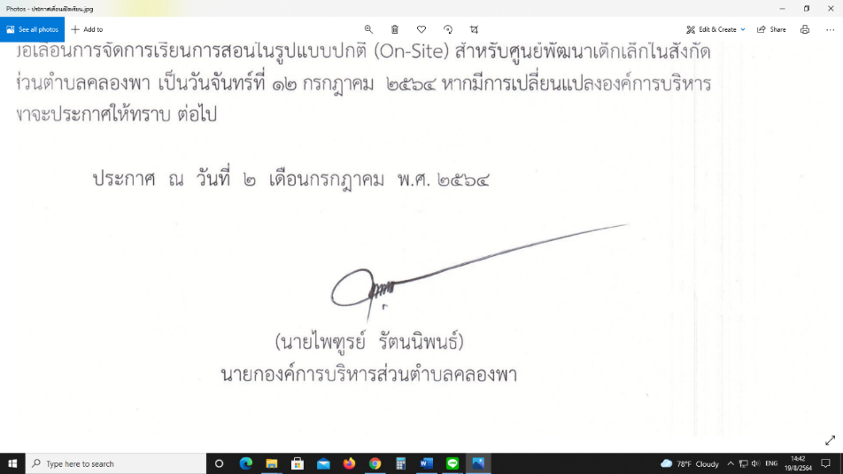

(นายไพฑูรย์ รัตนนิพนธ์)

นายกองค์การบริหารส่วนตำบลคลองพา